**10) Para N=4**

**a)**

%PTC 5005 - 2019

%Prof: Magno Silva

%Aluno: Stéfano Albino Vilela Rezende (Ouvinte)

%Lista de Exercícios 1 - Exercício 10

N = 4

n = 0:1:N-1

s = cos (pi/9.*n-pi/3)

figure (1)

stem (n,s)

grid

xlabel('n')

ylabel ('s(n)')

s(n) = [0,5000 0,7660 0,9397 1,0000]

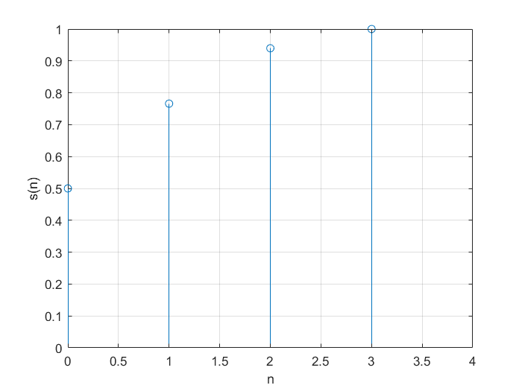*Figura 1 – Gráfico sinal do s(n), para N = 4.*

**b)**

%PTC 5005 - 2019

%Prof: Magno Silva

%Aluno: Stéfano Albino Vilela Rezende (Ouvinte)

%Lista de Exercícios 1 - Exercício 10

N = 4

n = 0:1:N-1

s = cos (pi/9.*n-pi/3)

h = [1/4, 1/4, 1/4, 1/4]

y = conv (s,h)

n = 0:1:size(y,2)-1

figure (1)

stem (n,y)

grid

xlabel('n')

ylabel('y(n)')

axis([0 8 0 1])

y(n) = [0,1250 0,3165 0,5514 0,8014 0,6764 0,4849 0,2500]

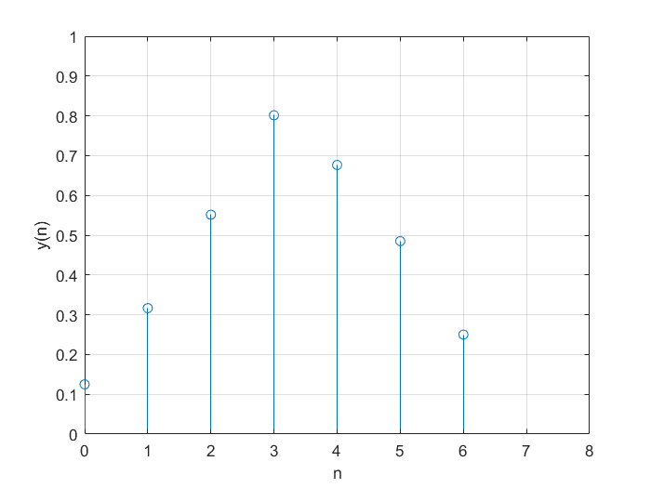*Figura 2 – Gráfico do sinal y(n).*

**Para N=100**

**d)**

%PTC 5005 - 2019

%Prof: Magno Silva

%Aluno: Stéfano Albino Vilela Rezende (Ouvinte)

%Lista de Exercícios 1 - Exercício 10

N = 100

n = 0:1:N-1

s = cos (pi/9.*n-pi/3)

figure (1)

stem (n,s)

grid

xlabel('n')

ylabel ('s(n)')

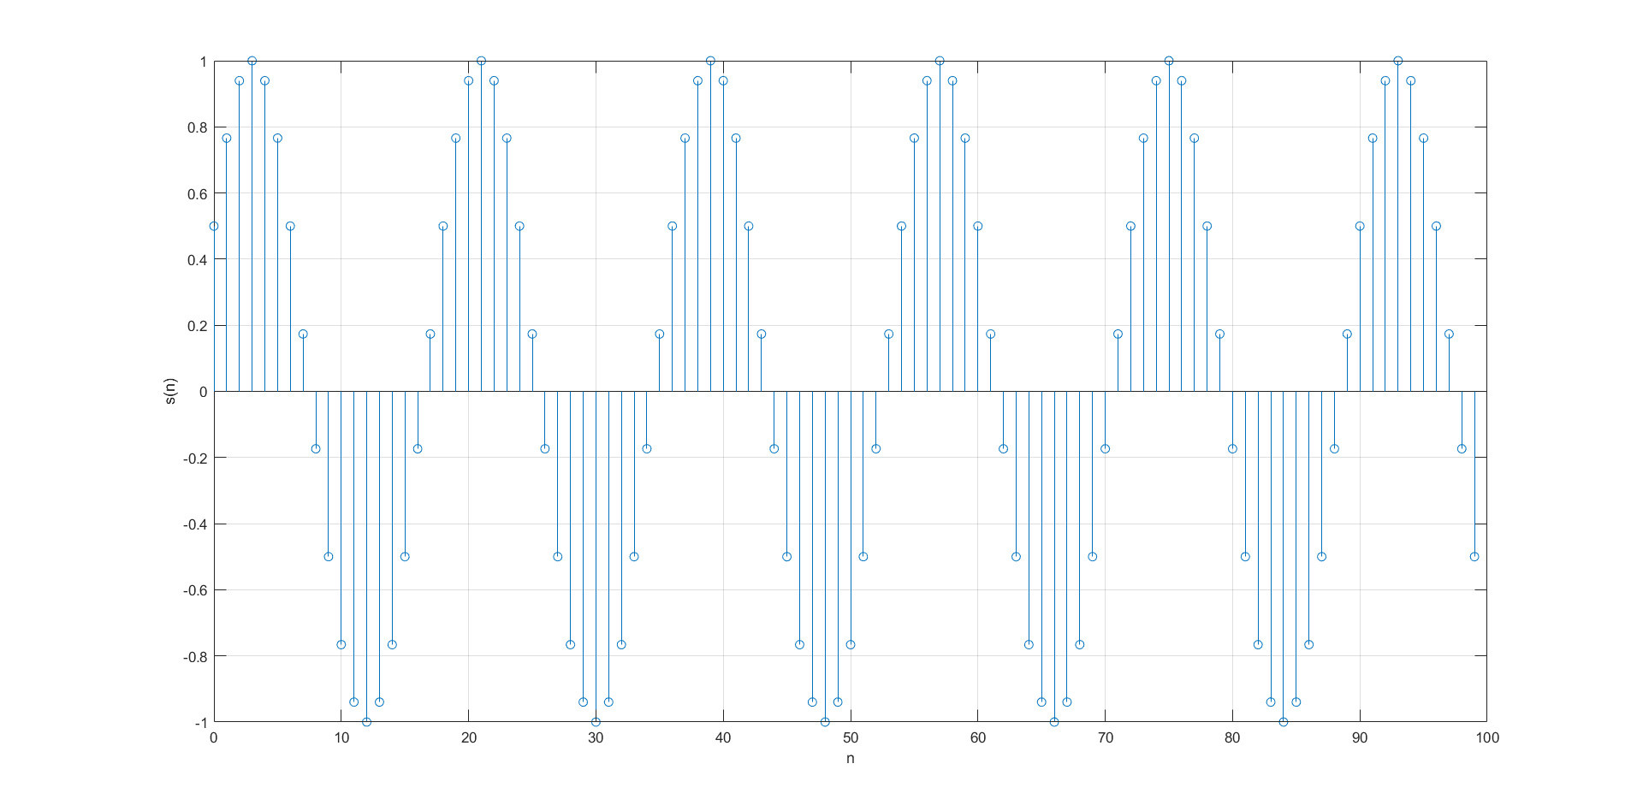

*Figura 3 – Gráfico do sinal s(n), para N=100.*

**e)**

%PTC 5005 - 2019

%Prof: Magno Silva

%Aluno: Stéfano Albino Vilela Rezende (Ouvinte)

%Lista de Exercícios 1 - Exercício 10

N = 100

n = 0:1:N-1

s = cos (pi/9.*n-pi/3)

h = [1/4, 1/4, 1/4, 1/4]

y = conv (s,h)

n=0:1:size(y,2)-1

figure (2)

stem (n,y)

grid

xlabel('n')

ylabel ('y(n)')

axis ([0 103 -1 1])

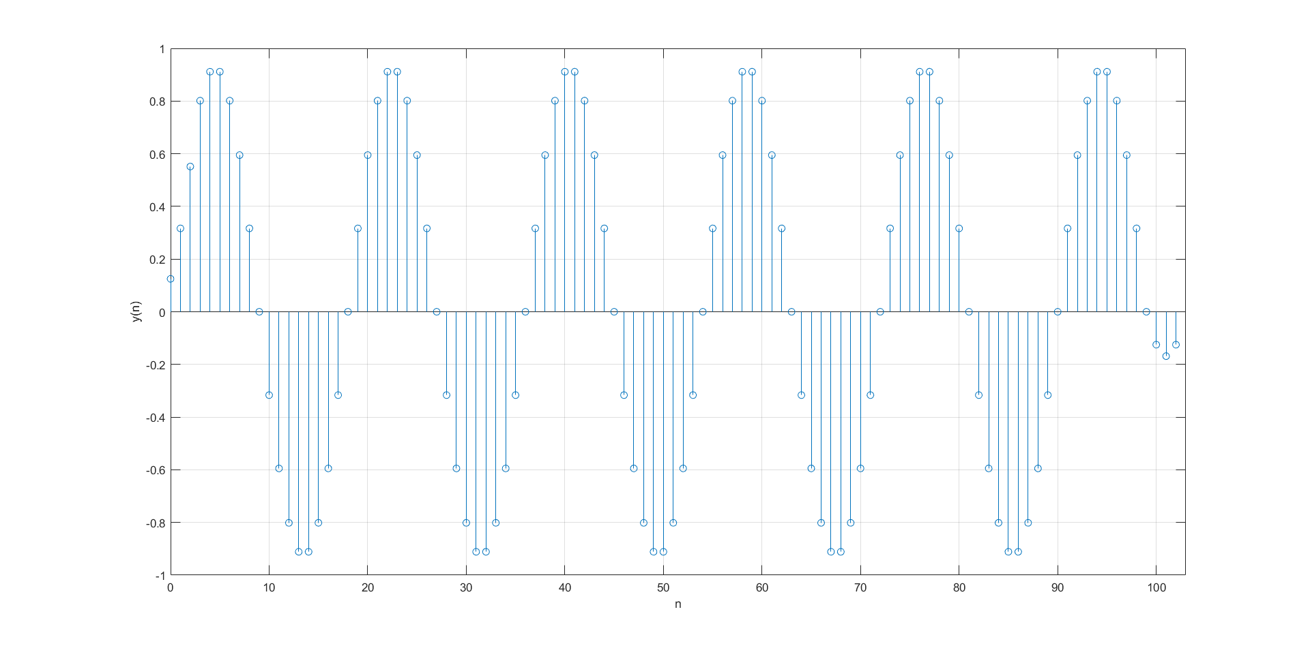*Figura 4 – Gráfico do sinal y(n).*

**f)** Sim, esse é o resultado esperado, uma vez que a as amplitudes das amostras diminuíram e mais 3 amostras foram geradas, respeitando o número de amostras resultantes da convolução (N1+N2-1).

**g)**

$ω_{0}=2π\frac{f_{c}}{f_{s}}⇒\frac{π}{9}=2π\frac{f_{c}}{16000}$

$f_{c}=888,88Hz$

**h)**

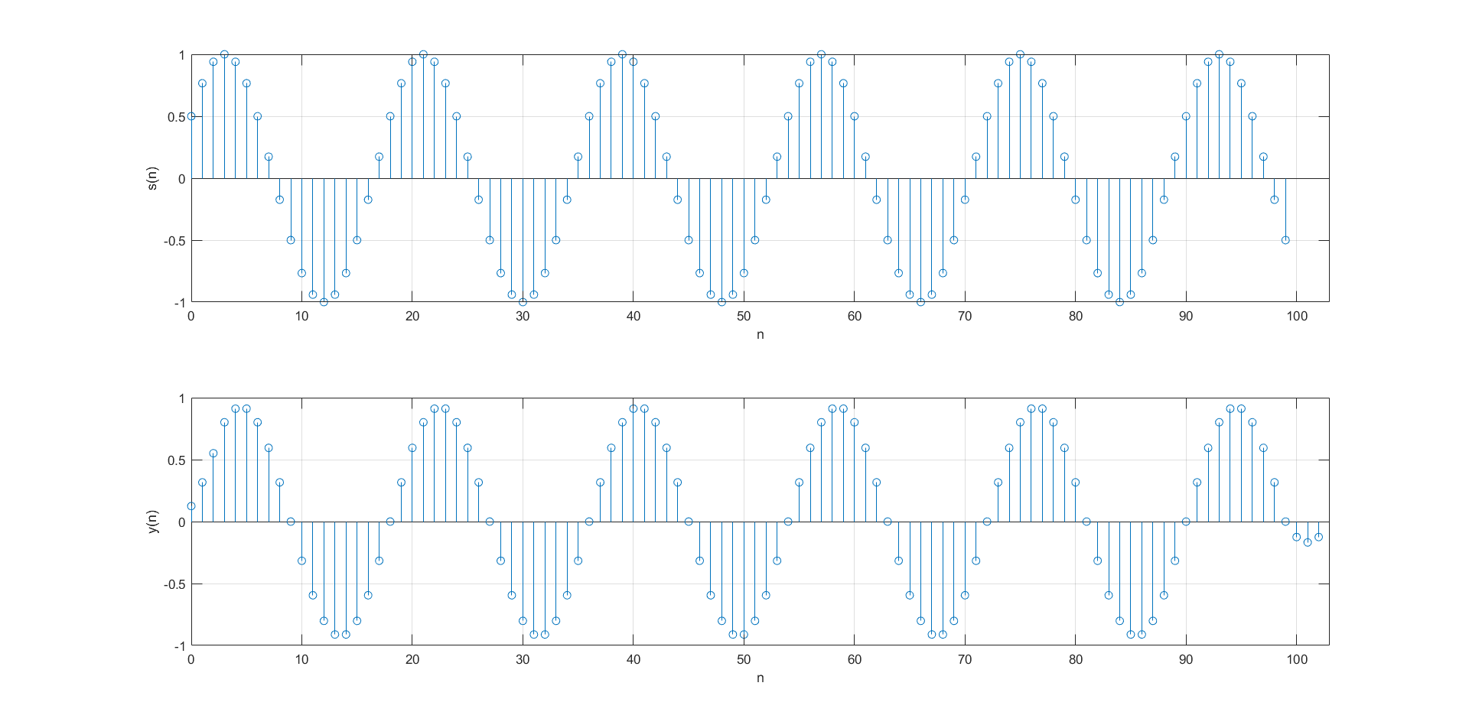*Figura 5 – Gráfico dos sinais s(n) e y(n).*

$ω_{0}=\frac{2πk}{N}=\frac{2π2}{37}=\frac{π}{9,25}$

$ω_{0}=2π\frac{f_{c}}{f_{s}}⇒\frac{π}{9,25}=2π\frac{f_{c}}{16000}$

$f_{c}=864,86Hz$